Noche de luz,
- noche de paz;
- 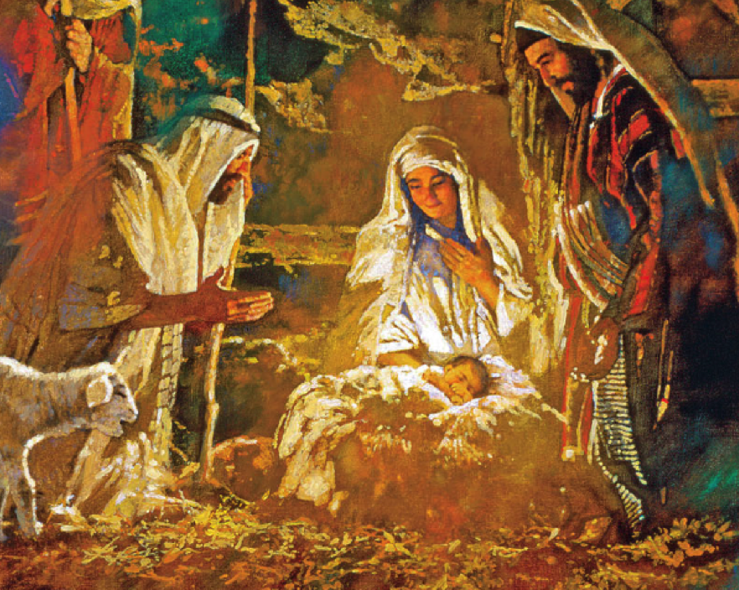
- reina ya
- gran solaz
- Do el niño dormido está,
- 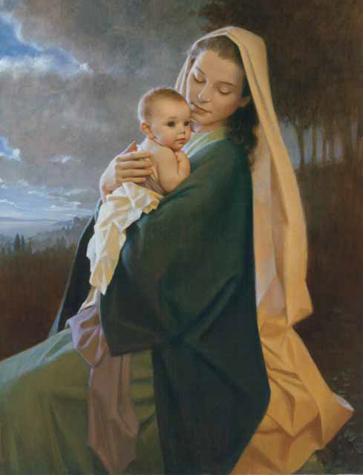
- mensajero del Dios de verdad.
- Duerme, niño,
- en paz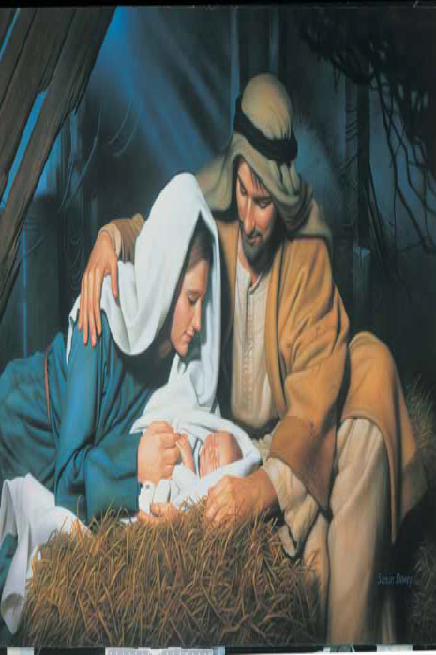
- duerme, niño,
- en paz.
- Noche de luz,
- noche de paz;
- 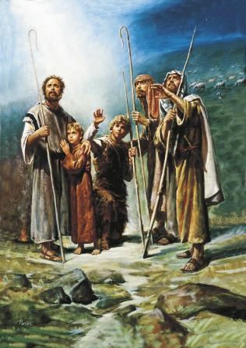
- al pastor mostrarás

Luz celeste
en gran plenitud,
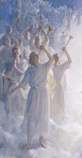
Santos coros que cantan salud.
- Hoy nació el Señor
- 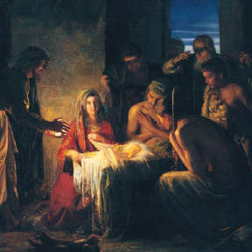
- hoy nació el Señor.
Noche de luz,
noche de paz;
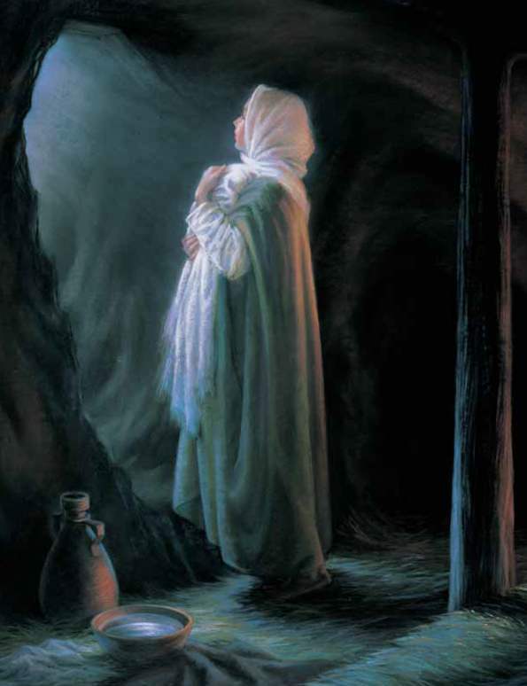
Ved la luz de Su faz.
Es el alba de
la redención;
Dios, por Él, nos dará salvación.
¡Oh bendito Jesús!
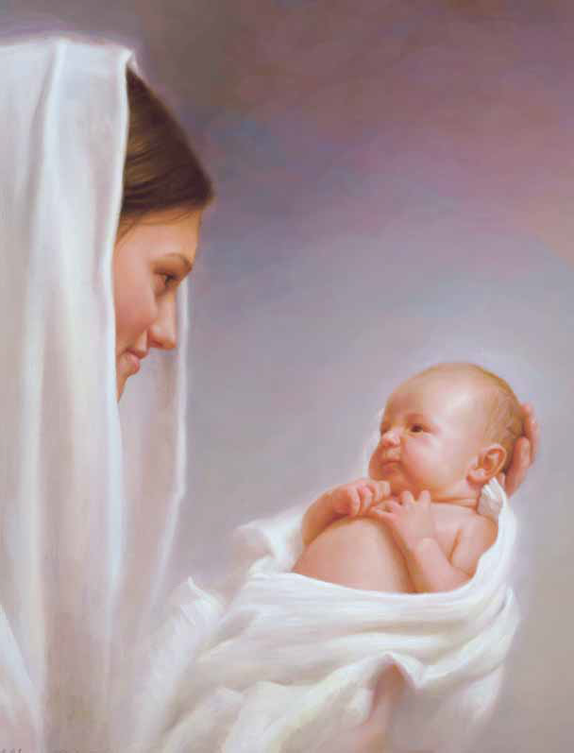
¡Oh bendito Jesús!

